УДК 377.131.14
ББК 74.025.1
Креативное оформление внеурочного праздника: идеи из разных подручных средств
Ионова В.В.¹

Ионова В.В.¹ – преподаватель специальных дисциплин, педагог- исследователь кафедры «Дизайн», колледж искусств и дизайна им. А.Кастеева, г. Шымкент, Казахстан.

Резюме: В статье рассматривается важность организации внеурочных праздников с креативным оформлением для студенческой молодежи. Автор предлагает использовать различные подручные средства и материалы для создания атмосферы праздника. Такие мероприятия способствуют самовыражению, социальной адаптации и развитию творческого мышления у студентов. Кроме того, они укрепляют взаимоотношения между подростками, их родителями и преподавателями.
Summary: The article discusses the importance of organizing after-school parties with creative decorations for adolescents. The author suggests using various improvised means and materials to create a holiday atmosphere. Such events promote self-expression, social adaptation and development of creative thinking in students. In addition, they strengthen relationships between adolescents, their parents and teachers.

Свободное время студентов можно определить как время, используемое для гармонического развития личности, интенсивной духовной жизни, время формирования жизненных планов и выбора профессии, а также активного отдыха. Молодежь, в том числе студенты, больше других страдает от неумения интересно и полезно проводить свое свободное время, что и делает это острой педагогической проблемой. [1]
Внеурочное время - это возможность для студентов выразить свои таланты, увлечения и интересы. Внеурочные праздники позволяют студентам отдохнуть, расслабиться и укрепить дружеские связи со своими однокурсниками и преподавателями.
Современная подростковая молодежь отличается своей креативностью, любознательностью и стремлением к самовыражению. Они активно используют современные технологии, социальные сети и различные медиа для общения и обмена информацией. Они интересуются новыми тенденциями моды, кино, музыки и искусства. [2]
Задача преподавателя в организации внеурочного праздника - сблизить студентов подростков, создавая особую атмосферу эмоций и праздничного настроения. Один из эффективных способов достичь этой цели - проведение мероприятия с креативным оформлением, в котором сами студенты активно участвуют.
Если преподаватель заинтересован в том, чтобы подружиться и сблизиться с группой студентов, он может взять инициативу в свои руки и организовать внеурочный праздник. Для этого можно использовать различные подручные средства и материалы. Например, можно оформить учебный кабинет или аудиторию в стиле, соответствующем тематике праздника. На практике было апробировано несколько идей, основой которых является использование различных подручных средств для креативного оформления внеурочного праздника.
Идея №1 - Золотой оракал и корона для именинника.
Внеурочный праздник, проводимый в парке в зависимости от времени года, может стать особенным и запоминающимся событием.
Одним из креативных способов украсить такое мероприятие является использование золотого оракала и изготовление из него короны и букв имени для именинника, которые изготавливаются своими руками студентами совместно с преподавателем на этапе подготовки к празднованию. Эти элементы создают настоящую королевскую атмосферу, которая придаст особую значимость этому внеурочному празднику.
Проведение дня рождения в парке добавит приятной атмосферы и возможность провести время на свежем воздухе. Окружение природой сделает праздник еще более особенным и запоминающимся. Золотой оракал и корона для именинника станут уникальным украшением этого мероприятия и подарят особое волшебство, оставаясь надолго в памяти.
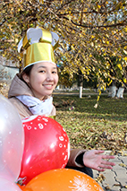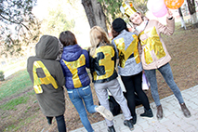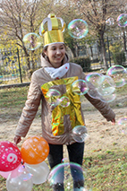
Группа ГДз 4-02б, 2016г
Идея №2 - Надувные шары для украшения образов для именинника
Если мероприятие будет проводиться в учебном кабинете, тогда необходимо добавить яркости и праздничного настроения, для этого стоит обратить внимание на использование в празднике надувных шаров. Выбираем шары больших размеров и разных ярких цветов и фиксируем их на резинках вокруг лиц. Шары, свободно парящие вокруг головы, создадут ощущение легкости и веселья.
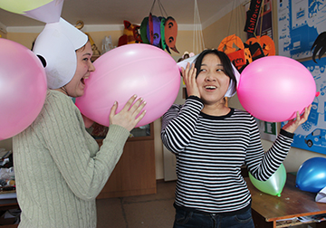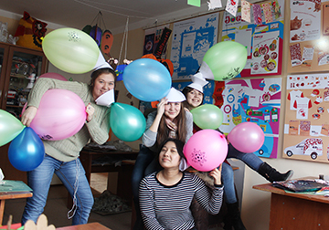
Группа ГДз 2-02, 2015г
Идея №3 - "Ковбойский праздник: отправляемся на Дикий Запад!"
"Ковбойский праздник: отправляемся на Дикий Запад!" — это отличная тема для подросткового мероприятия. Во-первых, она позволяет им погрузиться в увлекательный мир Дикого Запада, создать атмосферу приключений.
Большой зал или отдельное помещение с размещенной в нем фотозоной, которую можно украсить в стиле Дикого Запада, создаст особую праздничную атмосферу. Предложить студентам шаблоны, ножницы, клей и разноцветные оставшиеся материалы, чтобы они могли повеселиться и использовать свою фантазию для выполнения реквизита к празднику в виде ковбойских шляп, усов и др. Дети могут весело провести время, выбирая разные материалы и украшения для своих шляп, и при этом создать интересный сувенир, который они смогут потом взять с собой домой.
Наконец, не стоит забыть о фотографиях на память. В процессе проведения праздника групповые и индивидуальные фотографии всех участников позволят им сохранить воспоминания о веселом и запоминающемся мероприятии и поделиться ими с друзьями и семьей.
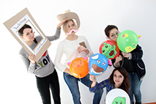
Группа ГДз 4-02а, 2016г

Идея №4 - "Итальянская Музыкальная Горячка: Вечеринка в стиле знаменитых певцов Италии!"
Начинаем мероприятие, представив тему - "Итальянская Музыкальная Горячка" и объявив, что сегодня все студенты станут знаменитыми певцами Италии. Приготовьте материалы для работы: бумагу формата А4, краски, кисти, карандаши, фломастеры, клей, ножницы.
Распечатайте ксерокопии портретов знаменитых певцов Италии или найдите их в интернете и распечатайте. Убедитесь, что каждому студенту будет предоставлен портрет разных певцов. Приготовьте парики и креативные очки или маски в стиле певцов Италии для именинника.
Пока студенты подписывают пожелания на ксерокопии, имениннику предлагается надеть парик и креативные очки, чтобы выглядеть как знаменитый певец Италии.
Следующий этап - создание музыки. Раздаем всем студентам бумажные свистульки и объясняем им, что они смогут играть на них в такт музыке. Начинаем играть зажигательную итальянскую музыку, и позволяем студентам проявить свою музыкальность и импровизировать с помощью свистулек.
Итальянская музыкальная тематика позволяет студентам узнать о культурном наследии другой страны и расширить свои горизонты.
Участие в творческом процессе, создание и декорирование портретов и игра на свистульках, развивает их воображение, творческие и музыкальные способности.
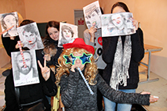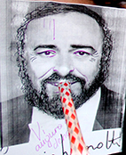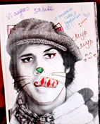
Группа ГДз 4-02а, 2016г
Идея №5 - "Эмоции в цвете"
Задание по рисованию эмоций помогает студентам выразить свои чувства и эмоции в творческой форме. Данный вид деятельности способствует обсуждению эмоций и совместному творчеству, что улучшает коммуникацию между студентами. Рисование эмоций позволяет студентам лучше понять себя и свое эмоциональное состояние.
Установите столы и стулья в учебном кабинете или на открытой территории. Разложите на столах цветные листы и наборы кистей, красок, фломастеров и цветных карандашей. Приглашаем студентов садиться за столы и предлагаем им нарисовать конкретные эмоции, например: счастье, грусть, злость, удивление и т.д. Поддерживаем творческую атмосферу, поощряя студентов делиться своими идеями и впечатлениями.
По завершении работы размещаем все эмоциональные рисунки на видном месте, создавая таким образом выставку студенческого творчества. Возможность создания произведения искусства, которое может быть выставлено, помогает студентам повысить свою уверенность в себе и самооценку.
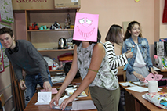

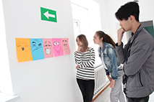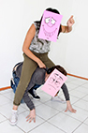
Группа ГДз 6-02, 2017г
Главный секрет успеха любого мероприятия — планирование его проведения. При этом нужно найти некоторый баланс между продуманностью действий и свободой выбора. Как говорил Эйзенхауэр, «планы — ничто, планирование — все». [3]
Идея №6 - Тема: "Тотем в кубе: фантазийная реальность"
Делим студентов на группы и просим каждую группу выбрать тему своего тотема (например, животные, фантастические существа, профессии и т.д.). Раздаем студентам из каждой группе картонные коробки и предлагаем им создать головы персонажей с использованием коробки, цветной бумаги, ножниц и клея.
Даем студентам возможность выразить свою фантазию и креативность, создавая разные элементы для головы персонажа: глаза, уши, рога, носы и т.д. с использованием цветной бумаги и клея. Когда студенты закончили, предлагаем им прикрепить голову персонажа к основной коробке, чтобы создать реальность в фантазийной форме - тотем в кубе. По завершении оформления каждой группы попросите их представить своего персонажа и рассказать о нем. Тема "тотем" открывает возможность обсудить культурную и историческую значимость тотемов в разных культурах.
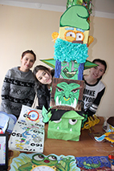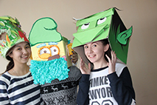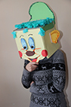
Группа ГДз 4-02б, 2016г
Праздник должен воспитывать творческое отношение к жизни. Совместная полезная и интересная деятельность сблизит студенческий коллектив, улучшит отношения между педагогом и студентами. [3]
Организация внеурочного праздника в группе позволит студентам не только познакомиться и провести время вместе, но и укрепить дружеские связи и создать комфортную обстановку для общения и взаимодействия.
В заключение, креативное оформление внеурочного праздника имеет весомую пользу для студентов, родителей и преподавателей. Оно способствует развитию творческого мышления, самовыражению и социальной адаптации у студентов, укрепляет связь между родителями и преподавателями, а также позволяет преподавателям проявить свою креативность и усовершенствовать педагогическую практику.
" Использованные фотографии в этой статье выполнены автором.

Список использованной литературы
- Колокольникова З.У. «Методика организации детского досуга: учеб. пособие. – Красноярск: Сибирский федеральный университет, 2011г. – 5 с.
- Слепцова А. «PartyStyle: Идеи для праздников», издательство "Арт-Родник", 2016 г – 36с.
- Луговская Ю.П. «Детские праздники в школе, летнем лагере и дома»- Ростов на Дону 2002г - 6с,12с

